\*Fprintf formatlı yazmamıza yarıyor

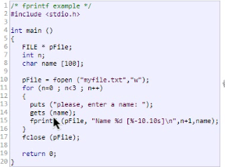dümdüz yazmak yerine araya boşluklar koy, tab koy vs onun için kullanılıyor.3 parametre alır, 1. Parametre nereye yazılacak, 2. Parametre formatlı yazım tipi, sonra da yazdırılacak elemanlar.

\*Fputs 2 parametre alıyor, 1. Parametre yazdırılacak pointer dizisi, 2. Parametre ise yazdırılacak dosya.

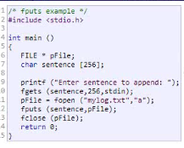 FILE tipinde bir dosya değişken oluşturulmuş. 256 karakterlik bir dizi oluşturulmuş. Eklemek istediğiniz diziyi ekleyin diyor, standart girişten (stdin) alıyor ve 256 birimlik olarak. Fgets 3 parametre alıyor. 1. Parametre dizi gelmesi lazım pointer veya normal dizi, 2. Parametrede dosyadan çekilecek karakter sayısını belirtiyoruz.

konsoldan yazılanın 256 karakterini alıyor, aldıktan sonrada sentence isimli diziye aktarıyor fgets ile. Eğer 256 karakteri aşmazsam konsoldan girilen ifade diziye yerleşmiş oluyor. File tipinde bir pointer tanımlanmıştı, fopen ile onu açtı

\*Fopen 2 parametre alıyor, 1. Si dosya adı, 2.si ise hangi modda açılacağı. var olan dosya varsa içini boşaltır, yoksa içini

\*Fputc ve fgetc karakter okuma ve koyma yapıyorlar.

\*fopen dosya varsa açar yoksa oluşturup açar

\* while(c!=EOF) dosya sonuna gelene kadar demek.

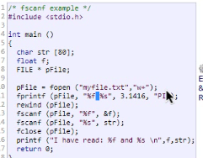

Rewind pozisyon indikatörünü yani cursoru başa konumlandırır dosyada.

%f float değer okuyacağımı gösterir yukarıdaki kodda, &i ile de değişkenin adresini veriyoruz. Ampersant ile kısaca adres bilgisi verilir.

%d %i integer

%u işaretsiz yani pozitif tam sayı

%o oktal sayı

%x hexadecimal bir sayı

%c karakter

%s karakter veya string dizisi

%f float

%e double

%g %G double veya float

%% yüzde karakteri yazmaya yarar.

Sqrt(2ç0) ile karakök alınır.

AKREP YELKOVAN ÖRNEĞİ: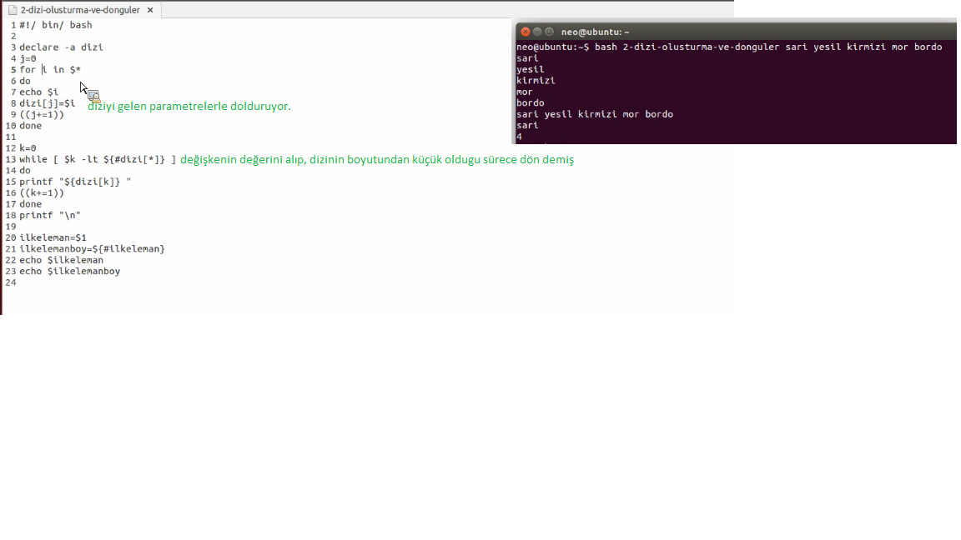

DİZİ OLUŞTURMA VE DÖNGÜLER:

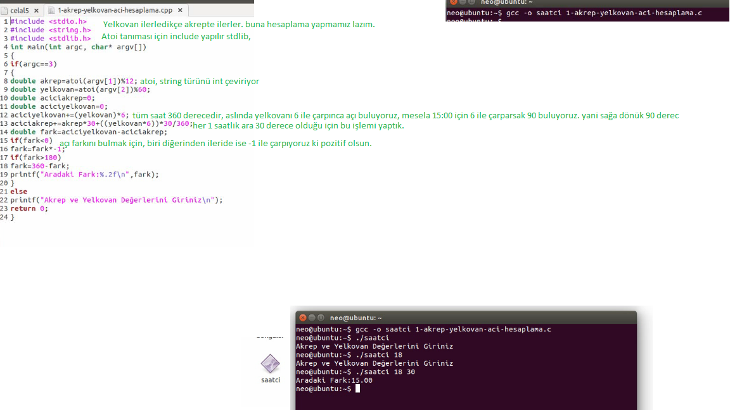

BU GÜN OLUŞTURULAN DOSYALAR: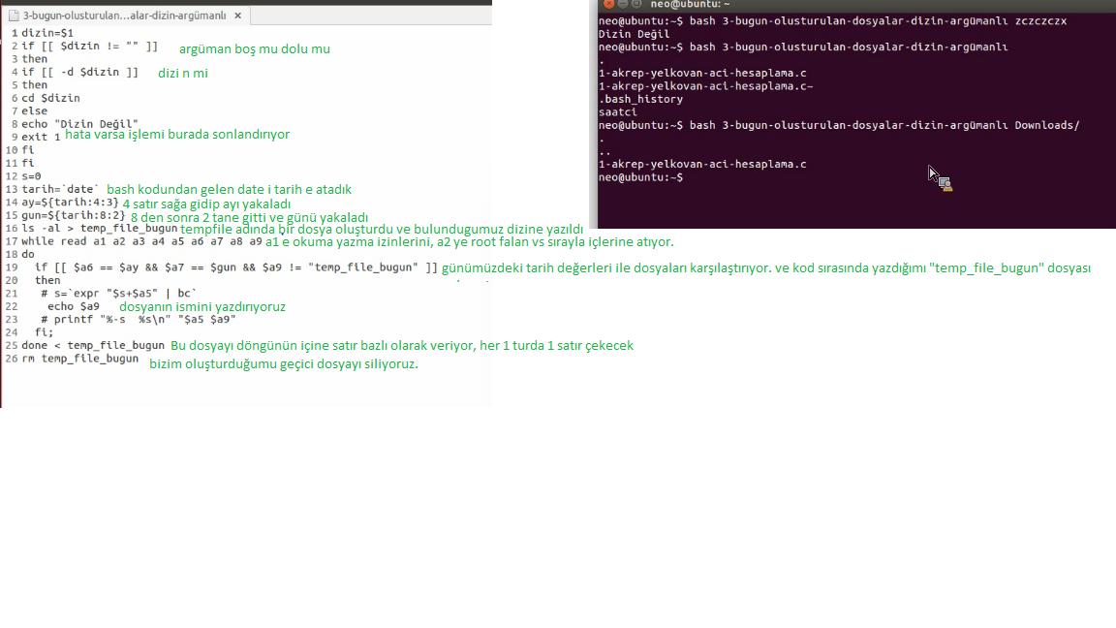

DOSYA BOYUTU HESAPLAMA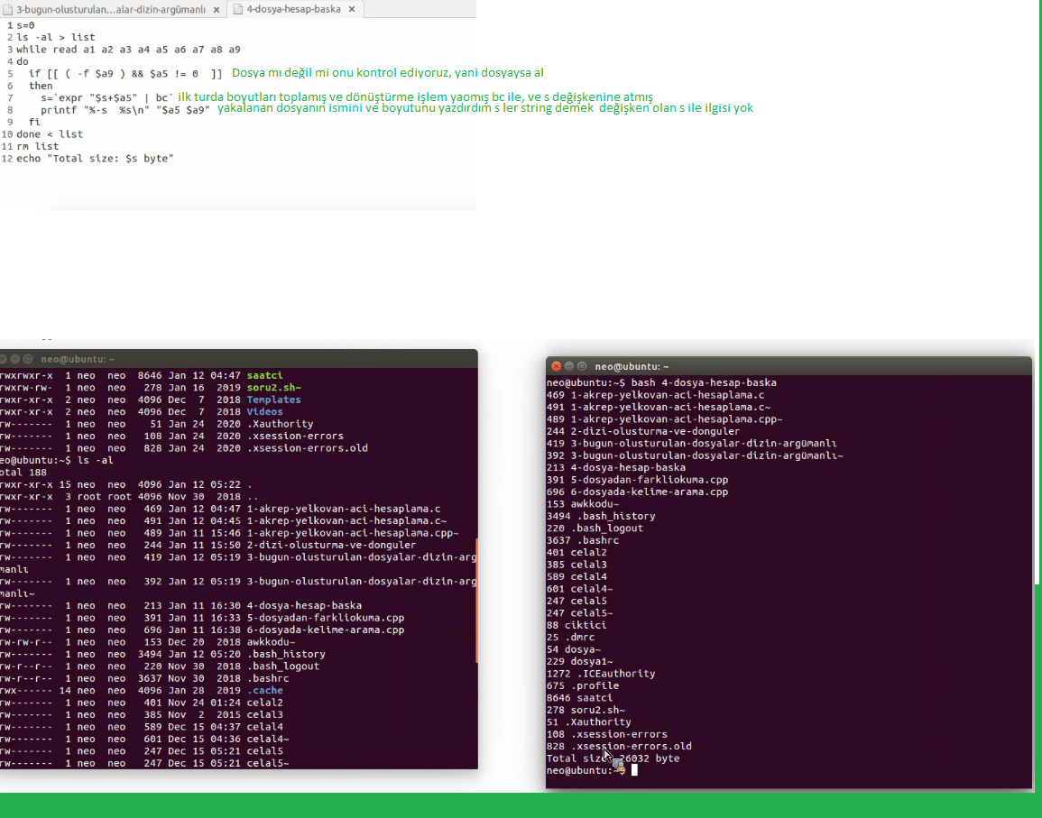

DOSYA OKUNABİLİYOR MU:

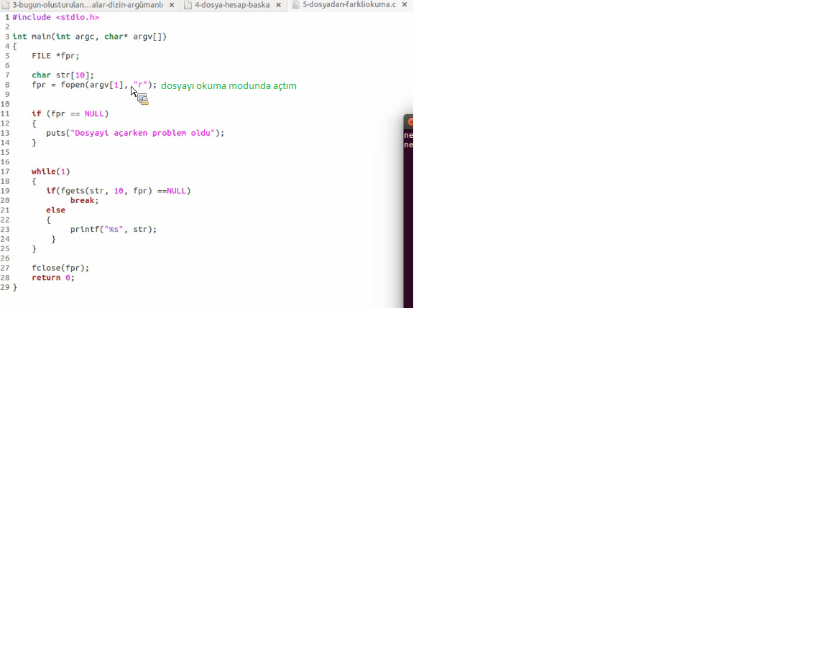

KELİMEYİ ARAYARAK KAÇ TANE OLDUĞUNU BULAN PROGRAM:

